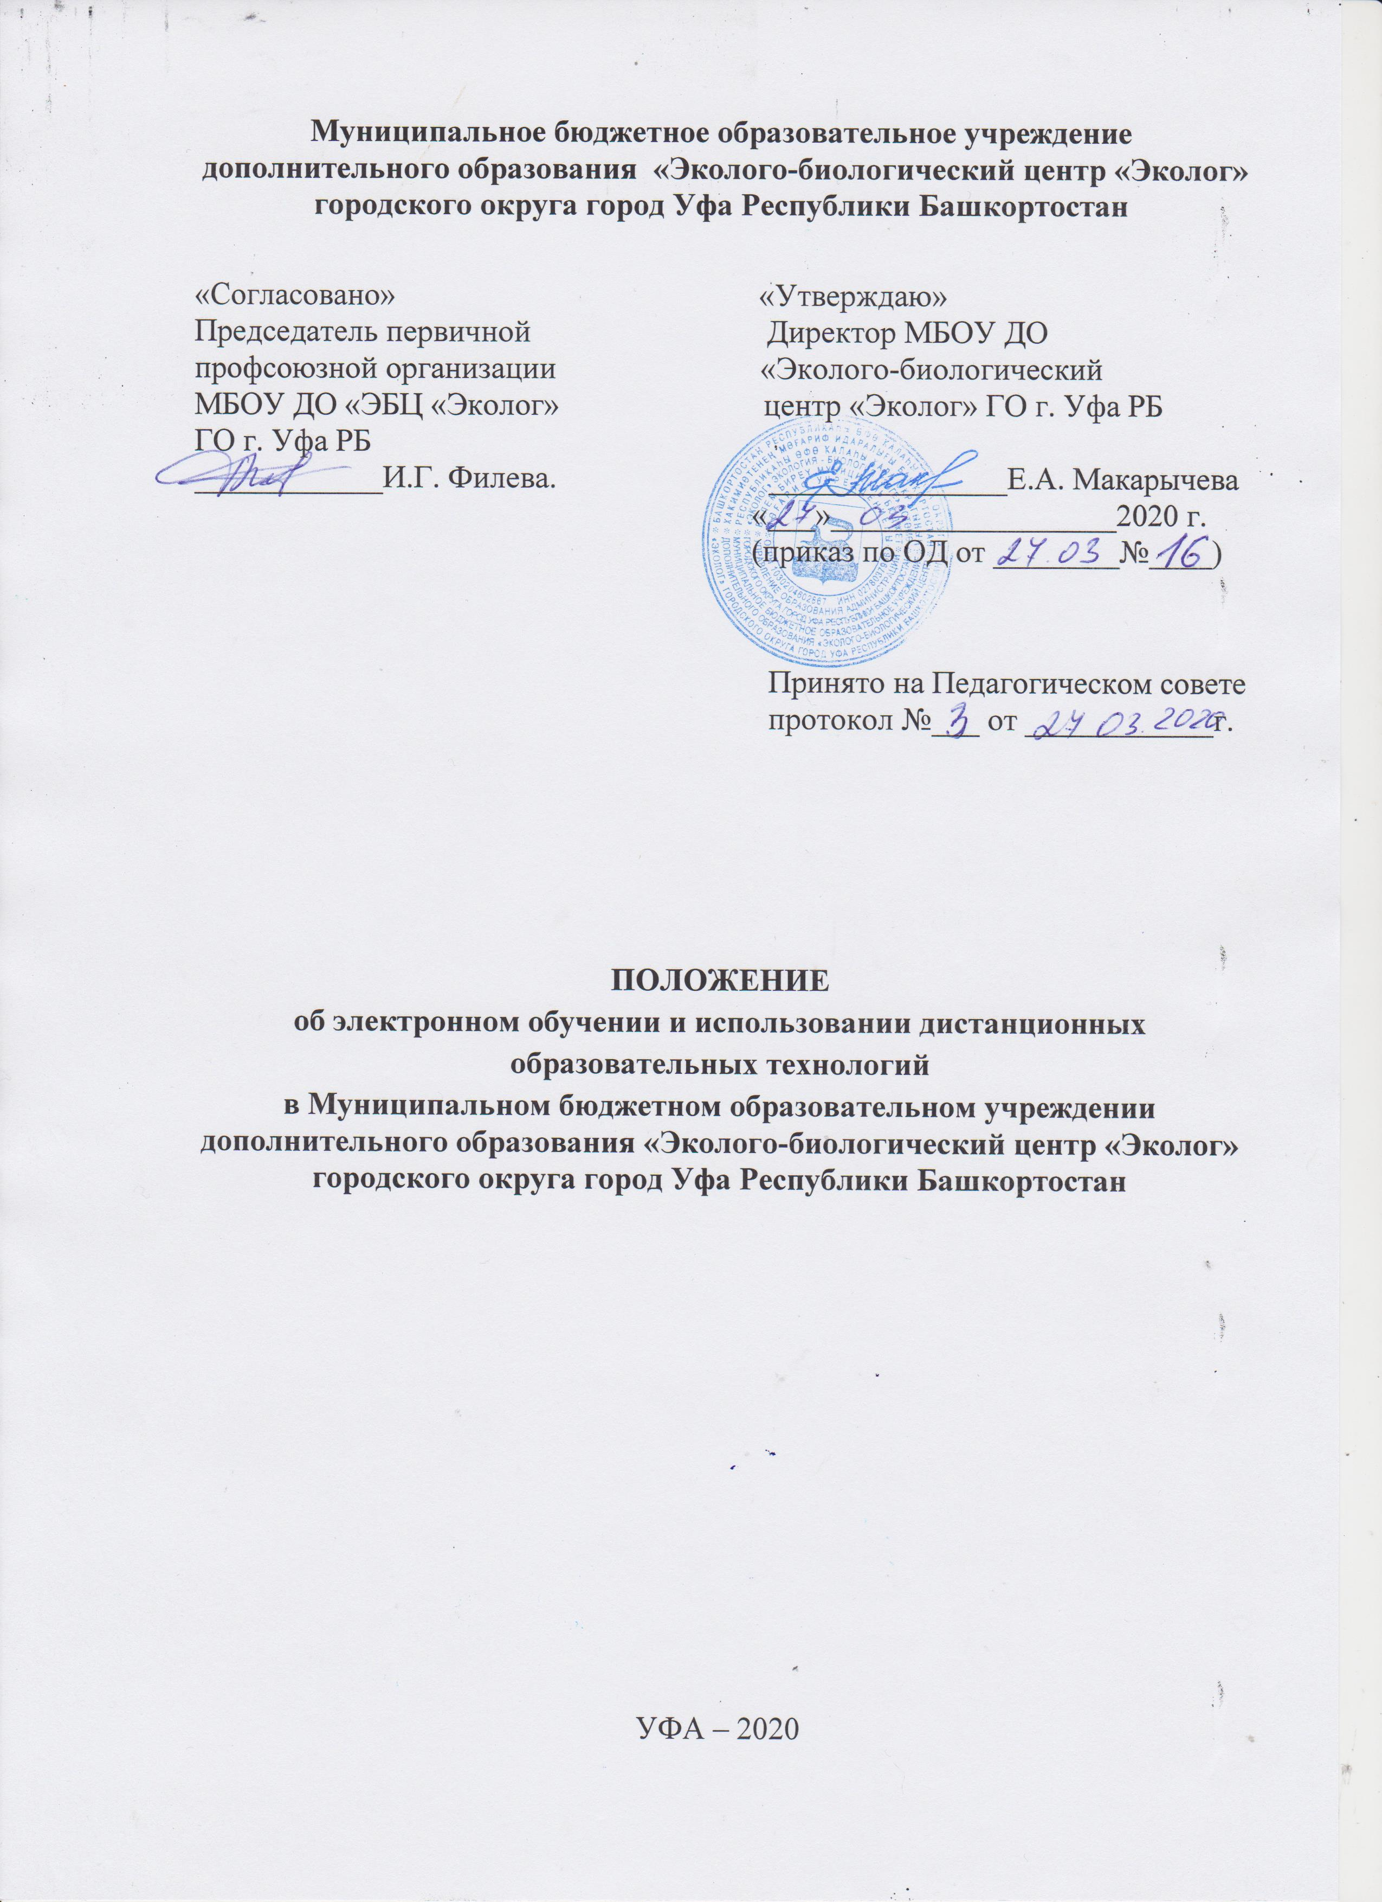

1. Общие положения
1.1. Настоящее Положение регулирует применение дистанционных образовательных технологий при освоении обучающимися общеобразовательных программ дополнительного образования в Муниципальном бюджетном образовательном учреждении дополнительного образования «Эколого-биологический центр «Эколог» городского округа г. Уфа Республики Башкортостан (далее Учреждение).
1.2. Нормативной базой для настоящего Положения являются следующие документы:
- Федеральный закон от 29 декабря 2012 года № 273-ФЗ «Об образовании в Российской Федерации»;
- Федеральный закон от 27.07.2006 № 152-ФЗ «О персональных данных»;
- приказ Минобрнауки России от 23 августа 2017 года № 816 «Об утверждении Порядка применения организациями, осуществляющими образовательную деятельность, электронного обучения, дистанционных образовательных технологий при реализации образовательных программ»;
- приказ Минобрнауки России от 09 июня 2016 года № 698 «Об утверждении ведомственной целевой программы «Российская электронная школа» на 2016-2018 годы»;
- приказ Министерства просвещения Российской Федерации от 02 декабря 2019 года № 649 «Об утверждении Целевой модели цифровой образовательной среды»;
- указ Главы Республики Башкортостан от 18 марта 2020 года № УГ-111«О введении режима «Повышенная готовность» на территории Республики Башкортостан в связи с угрозой распространения в Республике Башкортостан новой коронавирусной инфекции (2019-nCoV)»;
- приказ Министерства образования и науки Республики Башкортостан от 18 марта 2020 года № 339 «Об организации образовательного процесса в общеобразовательных организациях».
1.3. Дистанционное обучение в настоящем Положении понимается как технология организации учебного процесса, реализуемая с применением информационных и телекоммуникационных технологий при опосредованном (на расстоянии) или частично опосредованном взаимодействии обучающегося и педагогического работника, которая обеспечивает интерактивное взаимодействие удаленных участников через открытые каналы доступа (прежде всего Интернет).
1.4. Использование дистанционных образовательных технологий обучения повышает доступность образования, позволяет более широко и полно удовлетворять образовательные запросы граждан. Для обучающихся с ограниченными возможностями здоровья, детей-инвалидов, больных детей, обучающихся на дому, использование дистанционных образовательных технологий улучшает не только условия, но и качество обучения.
1.5. Образовательный процесс, использующий дистанционные образовательные технологии обучения, предусматривает значительную долю самостоятельных занятий обучающихся, не имеющих возможности ежедневного посещения занятий; методическое и дидактическое обеспечение этого процесса со стороны Учреждения, а также регулярный систематический контроль и учет знаний обучающихся.
1.6. Право на обучение с использованием дистанционных образовательных технологий имеют все обучающиеся, независимо от уровня обучения и образовательной программы.
1.7. Учреждение доводит до обучающихся и родителей (законных представителей) информацию о реализации дополнительных общеобразовательных программ или их частей с применением электронного обучения, дистанционных образовательных технологий в зависимости от уровня владения ПК, уровня освоения предмета и др.

2. Цели использования дистанционных образовательных технологий обучения
2.1. Главными целями использования дистанционных образовательных технологий обучения как важной составляющей в системе дополнительного образования являются:
- предоставление обучающимся возможности освоения дополнительных общеобразовательных программ непосредственно по месту жительства обучающегося или его временного пребывания (нахождения);
- повышение качества образования обучающихся в соответствии с их интересами, способностями и потребностями;
- создание условий для более полного удовлетворения потребностей обучающихся в области дополнительного образования без отрыва от основной учёбы.

3. Обязанности участников образовательного процесса с использованием дистанционных образовательных технологий
3.1. Участниками образовательного процесса при реализации обучения с использованием дистанционных образовательных технологий являются следующие субъекты:
- администрация образовательной организации
- ответственный за дистанционное обучение в образовательной организации
- педагоги дополнительного образования;
- обучающиеся;
- родители обучающихся (законные представители).
3.2. В процессе использования дистанционных образовательных технологий обучения участники образовательного процесса несут ответственность за различные аспекты деятельности в пределах своей компетентности.
3.3. Обязанности Учреждения администрации образовательной организации:
- разрабатывает и закрепляет в локальном акте особенности организации дистанционного обучения (Положение об электронном обучении и использовании дистанционных образовательных технологий), определяющий, в том числе, порядок оказания учебно-методической помощи обучающимся, в том числе в форме индивидуальных консультаций, оказываемых дистанционно с использованием информационных и телекоммуникационных технологий, согласовав указанный локальный акт с соответствующими коллегиальными органами образовательной организации;
- издает приказ о переходе на дистанционное обучение, назначает ответственных за удаленное взаимодействие в условиях организации обучения с помощью дистанционных технологий;
- утверждает расписания занятий на каждый учебный день в соответствии с планом по каждой направленности дополнительного образования, предусматривая дифференциацию по группам, закрепляет направления за днями недели, сгруппировав учебный материал крупными блоками;
- осуществляет мониторинг необходимого технического обеспечения педагога дополнительного образования для организации образовательного процесса с использованием дистанционных образовательных технологий:
- определяет набор электронных ресурсов, приложений, которые допускаются к использованию в образовательном процессе,
- определяет ресурсы для организации обучения с использованием дистанционных образовательных технологий по каждой направленности дополнительного образования.
- рассматривает возможность обеспечения педагогов дополнительного образования и, по возможности, обучающихся необходимым оборудованием;
- разрабатывает положение о промежуточной аттестации обучающихся при организации образовательного процесса с применением дистанционных образовательных технологий;
- информирует обучающихся и их родителей (законных представителей) о реализации образовательных программ или их частей с применением электронного обучения и дистанционных технологий, в том числе знакомит с расписанием занятий, графиком проведения контроля по направленностям дополнительного образования, графиком консультаций;
- осуществляет учет обучающихся, осваивающих программу дополнительного образования с применением дистанционных образовательных технологий, а также учет результатов образовательного процесса в электронной форме;
- в случае отсутствия условий проведения дистанционных уроков с применением Интернет - технологий организует доставку учебных материалов и выполненных заданий с учетом минимизации личных контактов, например, с использованием транспортного средства образовательной организации или использования информационно-коммуникационных ресурсов органов местного самоуправления.
3.4. Обязанности педагога дополнительного образования:
- осуществляет учет обучающихся, осваивающих образовательную программу непосредственно с применением дистанционных образовательных технологий;
- осуществляет мониторинг необходимого технического обеспечения обучающихся для организации образовательного процесса с применением дистанционных образовательных технологий (наличие компьютера-ноутбука – планшета - телефона с выходом в интернет; электронной почты обучающегося и родителей; адрес скайпа либо другого ресурса для видео-взаимодействия);
- осуществляет контроль взаимодействия всех обучающихся группы с педагогами дополнительного образования.
- выражают свое отношение к работам обучающихся, в виде текстовых или аудио рецензий, модерации форумов, устных онлайн консультаций, др.
- объясняет родителям, что при переходе учреждения на дистанционную форму обучения возрастает роль участия родителей в процессе образования своих детей, усиливаются такие функции как:
- создание технических и технологических условий для обучения обучающегося;
- обеспечение комфортных условий обучения;
- соблюдение расписания занятий;
- соблюдение распорядка дня.
- определяет набор электронных ресурсов, приложений для организации дистанционной формы обучения по направленности, планирует свою педагогическую деятельность: выбирает из имеющихся или создает простейшие, нужные для обучающихся, ресурсы и задания;
- определяет средства коммуникации; почта, чат, электронный журнал; формат проведения видео уроков – вебинар, скайп, Zoom и т.д.; периодичность, график проведения оценочных мероприятий и домашнего задания; перечень учебной литературы, дополнительных источников; способы организации обратной связи, рефлексии;
- определяет учебный материал для своего предмета (например, перечни фильмов, спортивных игр и соревнований, разработка тренировок, творческие работы);
- проводит корректировку рабочих программ. Оформляет лист коррекции рабочих программ, предусмотрев обучение с применением дистанционных образовательных технологий (крупные блоки); режим консультаций для обучающихся посредством укрупнения блоков учебного материала;
- определяет допустимый объём заданий на неделю-две (либо другой временной интервал, который определяет учреждение) в дистанционной форме обучения.
- определяет формат выполнения заданий в виде творческих и проектных работ, организует групповые работы обучающихся с дистанционным взаимодействием с подробным описанием технологии: например, как обучающиеся сканируют, фотографируют и присылают на проверку выполненные задания; как подключаются к совместной работе в общем информационном ресурсе и др.;
- определяет длительность занятия (нахождение слушателя за компьютером), исходя из возрастной категории обучающихся, соблюдая нормативные требования (СанПиН);
- определяет формат и регулярность информирования родителей (законных представителей) о результатах обучения детей с применением дистанционных образовательных технологий.
- предоставляет обучающимся время для выполнения заданий в соответствии с расписанием занятий;
- проверяет выполненные задания;
- независимо от используемых технологий и сервисов, в ходе обучения педагог для отчета должен собирать цифровой след (фиксацию фактов деятельности педагога и обучающегося) в различных форматах (скриншоты чатов; результаты тестирования, опроса, решения задач; эссе, рефераты и другие проекты).

3.5. Обязанности ответственного за дистанционное обучение:
- проводит мониторинг обеспеченности доступа педагогического состава к персональным компьютерам с выходом в сеть Интернет;
- организует работу по сбору обращений от обучающихся и педагогов с обязательным анализом их тематики и оперативным принятием мер по исправлению выявленных проблемных ситуаций;
- на регулярной основе производит контроль размещения педагогами материала, методических рекомендаций, успешность выполнения обучающимися предлагаемых заданий;
- на регулярной основе производит контроль взаимодействия педагогов дополнительного образования с обучающимися и родителями с целью выявления и предотвращения трудностей в обучении, поддержке эмоционального контакта.

3.6. Обязанности родителей (законных представителей):
- обеспечение контроля выполнения валеологических рекомендаций;
- обеспечение контроля выполнения ребенком учебного графика и заданий.

3.7. Обязанности обучающихся:
- выполнение учебных требований;
- выполнение валеологических требований.

4. Организация образовательного процесса с использованием дистанционных образовательных технологий
4.1. Организация образовательного процесса с использованием дистанционных образовательных технологий обучения осуществляется по программам, включенным в учебный план Учреждения, либо по учебному плану в целом.
4.3. Инициатором организации образовательного процесса с использованием дистанционных образовательных технологий обучения может быть Учреждение, обучающиеся, их родители (законные представители). Решение об организации данного процесса закрепляется приказом директора Учреждения.
4.4. Дистанционная образовательная технология обучения может быть использована Учреждением в том случае, если образовательный процесс невозможно организовать по причине аварийной ситуации в образовательной организации, карантином, в связи с высокой заболеваемостью обучающихся и др.
4.5. По заявлению родителей (законных представителей) возможно использование дистанционных образовательных технологий обучения для обучающихся, находящихся на длительном лечении в стационаре (при отсутствии медицинских противопоказаний).
4.6. Дистанционные образовательные технологии обучения могут быть использованы в процессе обучения одного обучающегося или группы.
4.7. Образовательный процесс, реализуемый в дистанционной форме предусматривает значительную долю самостоятельных занятий обучающихся, не имеющих возможности ежедневного посещения занятий, и регулярный систематический контроль и учет знаний обучающихся.
4.8. При дистанционном обучении используются специализированные ресурсы Интернет, предназначенные для дистанционного обучения, и иные информационные источники Сети (электронные библиотеки, банки данных и т.д.) – в соответствии с целями и задачами изучаемой образовательной программы и возрастными особенностями обучающихся. Кроме образовательных ресурсов Интернет, в процессе дистанционного обучения могут использоваться традиционные информационные источники, в том числе учебники, учебные пособия, хрестоматии, задачники, энциклопедические и словарно-справочные материалы, прикладные программные средства и пр.
4.9. Обучающиеся и родители (законные представители) должны быть ознакомлены с перечнем обязательных и дополнительных образовательных ресурсов по осваиваемой образовательной программе. Учреждение не берет на себя обязательств по обеспечению обучающихся аппаратно-программными средствами и каналом доступа в Интернет.
4.10. Формами технологий дистанционного обучения являются интернет - уроки, вебинары, on-line-задания, skype-общение, отправка заданий по электронной почте, облачные сервисы и др.
4.11. Административные и педагогические работники, реализующие образовательный процесс с использованием дистанционных образовательных технологий обучения, должны иметь уровень подготовки в следующих областях:
- методика использования дистанционных образовательных технологий в образовательном процессе;
- начальный уровень компьютерной грамотности (MS Word, MS Excel, MS PowerPoint);
- навыки работы в Интернет (электронная почта, поиск информации); - навыки работы в используемой оболочке дистанционного обучения.
4.12. Выбор родителями (законными представителями) обучающихся формы дистанционного обучения по дополнительным общеобразовательным программам подтверждается документально (наличие письменного согласия родителя(ей) (законного представителя), представленного любым доступным способом, в том числе и использованием информационно-телекоммуникационной сети «Интернет»).
4.13. При реализации дополнительных общеобразовательных программ с применением электронного обучения и дистанционных образовательных технологий образовательной организации рекомендуется обеспечить внесение соответствующих корректировок в рабочие программы и (или) учебные планы в части форм обучения (лекция, онлайн консультация), технических средств обучения.
4.14. В соответствии с техническими возможностями образовательная организация организовывает проведение учебных занятий, консультаций, вебинаров на портале или иной платформе с использованием различных образовательных ресурсов.
4.15. В случае отсутствия возможности использовать базы данных с готовым материалом, педагоги дополнительного образования могут разработать свой образовательный контент, к которому имеют доступ обучающиеся, в том числе персональные сайты педагогов или образовательные платформы, на которых педагоги размещают электронные уроки. При необходимости педагоги вправе воспользоваться возможностями программ, которые обеспечивают текстовую, голосовую и видеосвязь между компьютерами через интернет, например, Skype, WhatsApp, Zoom. Программы позволяют проводить онлайн - занятия в режиме конференции или дополнительно разъяснять задания через видео- и аудиозаписи.
4.16. Педагоги Учреждения заполняют журналы в соответствии с «Порядком осуществления индивидуального учета результатов освоения обучающимися образовательных программ» и утвержденного расписания;
4.17. Посещаемость и промежуточный контроль знаний должен быть зафиксирован в журналах в соответствии с дополнительной общеобразовательной программой. При организации учебного процесса с использованием дистанционных образовательных технологий допускается изменение дополнительной общеобразовательной программы.
4.18. Учреждением и педагогами дополнительного образования предоставляются валеологические рекомендации обучающимся на время перехода на дистанционное обучение.

